**6 ЛАБОРАТОРНАЯ РАБОТА №6**

**«Исследование способов профилирования программного обеспечения»**

**6.1 Цель работы**

Исследовать критические по времени выполнения участки программного кода и возможности их устранения. Приобрести практические навыки анализа программ с помощью профайлера dotTrace.

**6.2 Вариант задания**

Разработать программу на основе библиотеки классов, реализованной и протестированной в предыдущей работе. Программа должна как можно более полно использовать функциональность класса. При необходимости для наглядности профилирования в методы класса следует искусственно внести задержку выполнения. Выполнить профилирование разработанной программы, выявить функции, на выполнение которых тратится наибольшее время. Модифицировать программу с целью оптимизации времени выполнения. Выполнить повторное профилирование программы, сравнить новые результаты и полученные ранее, сделать выводы.

**6.3 Ход выполнения работы**

6.3.1 В начале выполнения работы для одного из классов, разработанных в ходе первой лабораторной работы, была добавлена операция для задержки выполнения, чтобы затем сравнить результаты изменения в скорости выполнения программы. Код класса для профилирования представлен в листинге 6.1.

Листинг 6.1 – Код класса для профилирования

public class MatrixCounter

{

private MatrixCounter() {}

public int CountNegativeNumbersInRowsWithZeros(List<List<int>> data)

{

Thread.Sleep(5000);

int result = 0;

foreach (var row in data)

{

if (row.Contains(0))

{

var amount = row.Count(x => x < 0);

result += amount;

}

}

return result;

}

public class MatrixCounterBuilder()

{

public MatrixCounter Build()

{

Thread.Sleep(1000);

return new MatrixCounter();

}

}

}

Далее было выполнено профилирование в режиме tracing, его результаты отражены на рисунке 6.1.

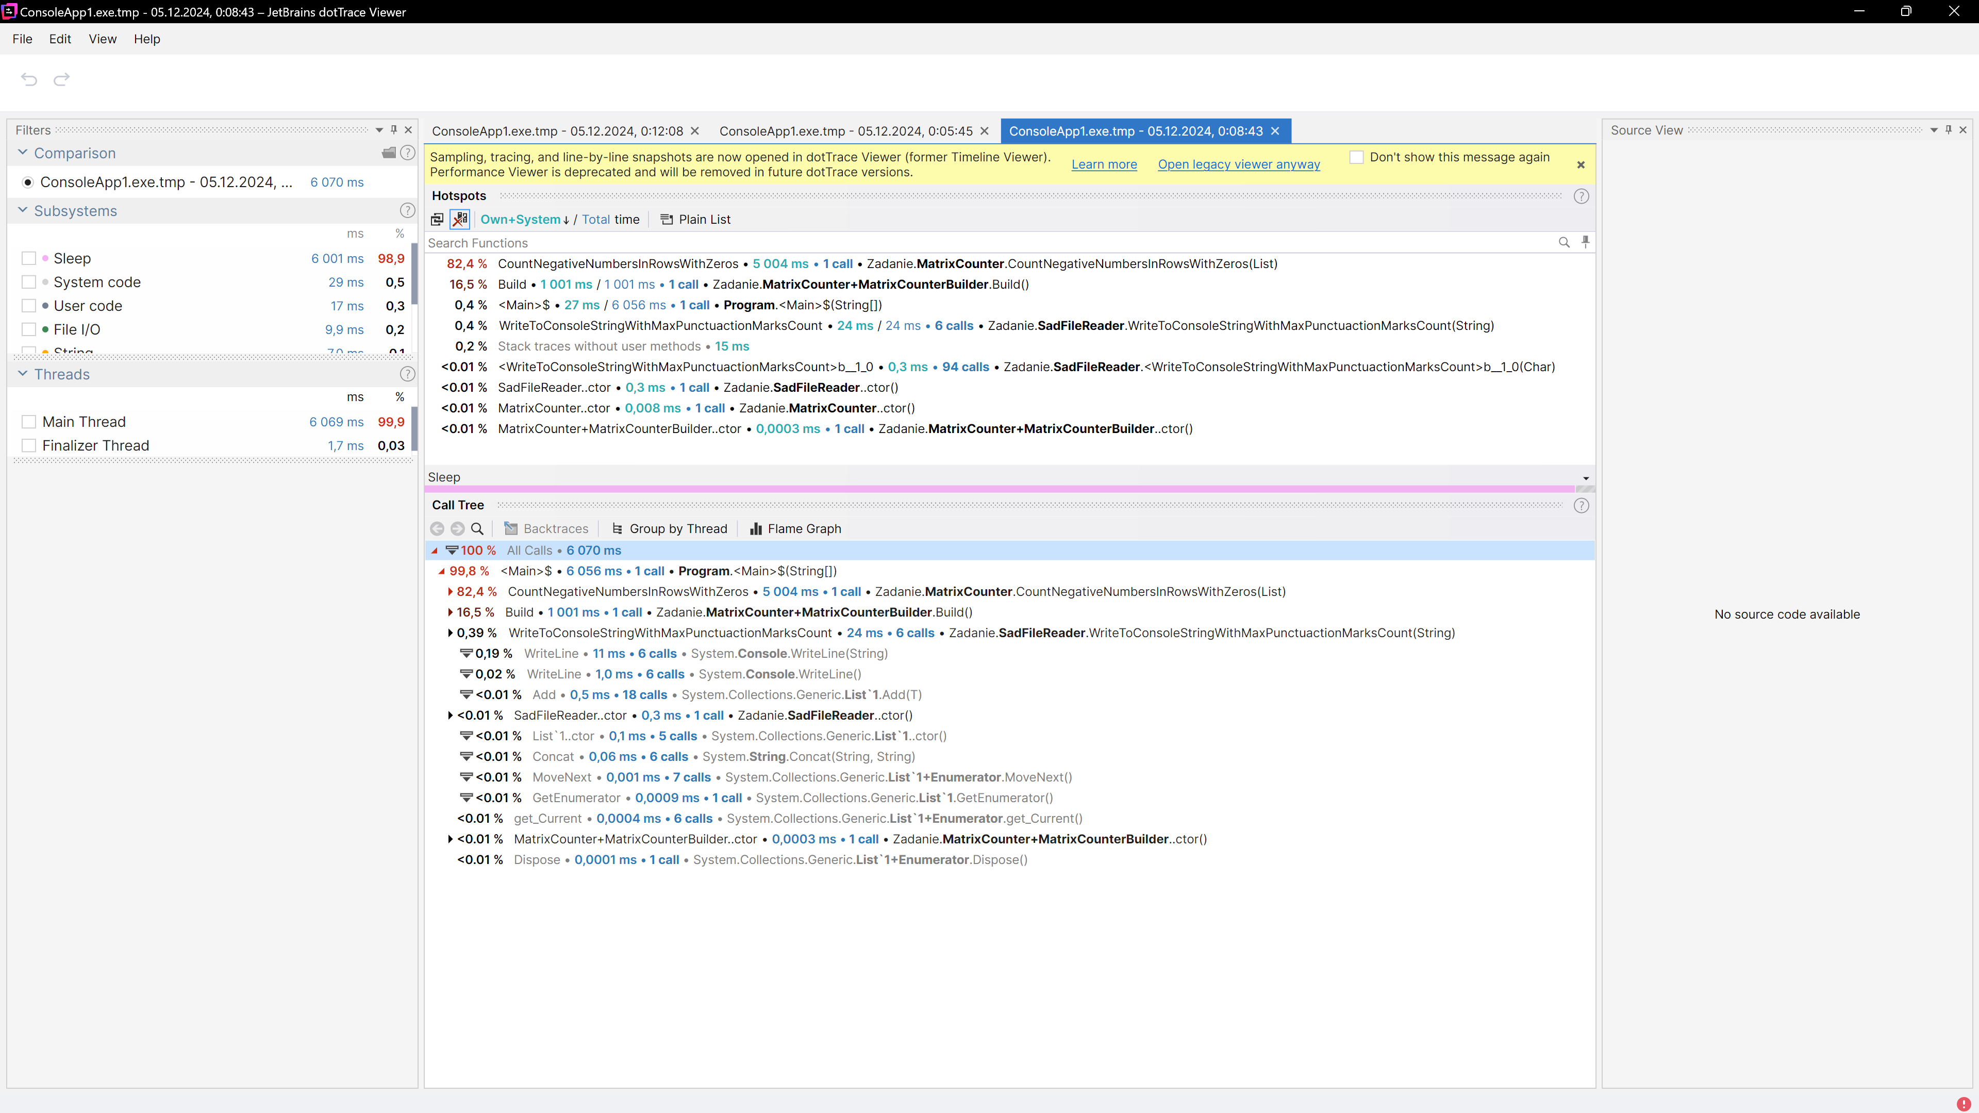

Рисунок 6.1 – Результаты профилирования первого варианта программы

В листинге 6.2 показан класс без внесенных изменений, который покажет реальное время выполнения программы без задержек.

Листинг 6.2 – Код класса для профилирования

namespace Zadanie;

public class MatrixCounter

{

private MatrixCounter() {}

public int CountNegativeNumbersInRowsWithZeros(List<List<int>> data)

{

int result = 0;

foreach (var row in data)

{

if (row.Contains(0))

{

var amount = row.Count(x => x < 0);

result += amount;

}

}

return result;

}

public class MatrixCounterBuilder()

{

public MatrixCounter Build()

{

return new MatrixCounter();

}

}

}

На рисунке 6.2 показан результат профилирования для показанной выше программы.

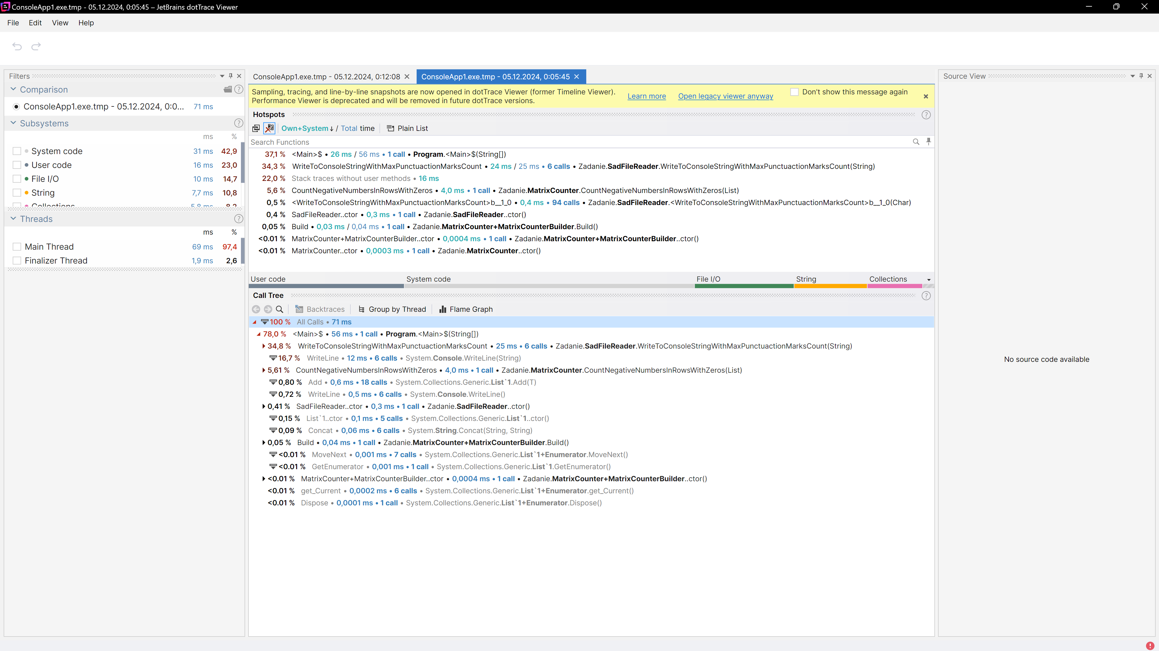

Рисунок 6.2 – Результаты профилирования второго варианта программы

Далее два полученных снимка были подвергнуты сравнению, полученные результат (рисунок 6.3) демонстрирует то, что первый вариант программы выполняется на 6 секунд дольше, чем второй из-за использования метода остановки потока.

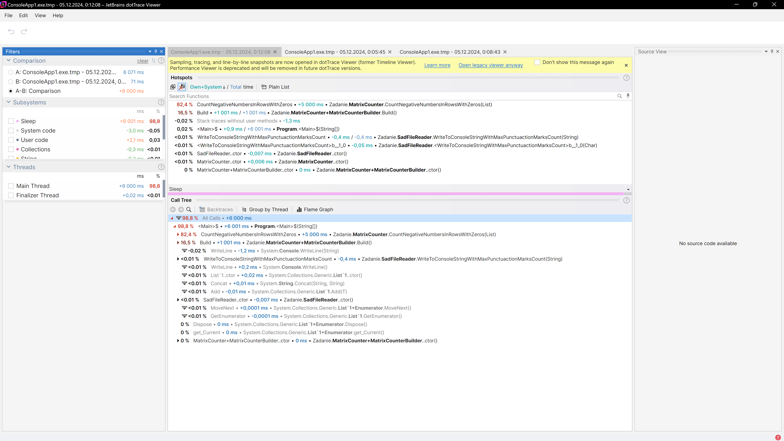

Рисунок 6.3 – Результат сравнения двух снимков

**Выводы**

В ходе лабораторной работы были исследованы критические по времени выполнения участки программного кода и возможности их устранения. Также были приобретены практические навыки анализа программ с помощью профайлера dotTrace. В конце выполнения лабораторной работы был написан отчет.